2016年益阳市一中“珍珠班”招生考试
数学参考答案
- 选择题（每小题4分，共40分）
1 | 2 | 3 | 4 | 5 | 6 | 7 | 8 | 9 | 10
C | D | A | B | C | D | B | C | A | B
- 填空题（每小题5分，共40分）
- $x_{1}=5 , x_{2}=\frac{2}{3}$ . 12. 4个 . 13. Error: Reference source not found 16 . 14. 3 .
15.Error: Reference source not found 4 . 16. 12 . 17. 1 18. 0或$\frac{1}{2}$
三、解答题（本题共2小题，每小题8分，共16分）
19. 解：$\text{化简原式}=\frac{a}{a\text{-1}}$ ...........................................4分
当$a$=0是$\frac{a}{a\text{-1}}$=0 .................................................8分
20.解：（1）设在原售价基础上提高x元，
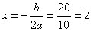
则利润
当 时，
（元）； .....................4分
- 设在原售价基础上降低x元，
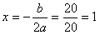
则利润
当 时， （元）；
综上所述：当售价定为20元时，可以获得最大利润500元。 ...............8分

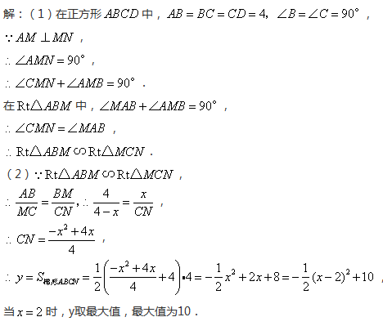
- 解答题（本题共2小题，每小题12分，共24分）
..................................................5分
..................................................8分
..................................................12分

22.解:(1)点A的坐标为(-3，0),点C坐标为(0，$\sqrt{3}$),点B在y轴的负半轴上,抛物线$y=−\frac{\sqrt{3}}{3}x^{2}+\text{bx}+c{}^{}$经过点A和点C,
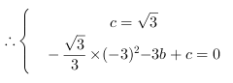, 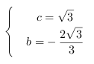............3分
(2)在抛物线的对称轴上存在点Q,使得△ACQ为等腰三角形,如图1
与题意相符的Q点的坐标为:（-1,0），（-1，$\sqrt{3}+\sqrt{\text{11}}$），（-1，$\sqrt{3}−\sqrt{\text{11}}$）
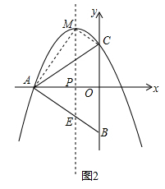
（-1，$\text{-2}\sqrt{2}$），（-1，$2\sqrt{2}$） .............7分
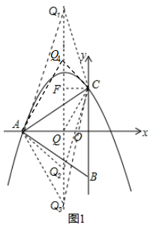
- 如图2所示,当四边形MEBC是平行四边形,则ME=BC,
∵AB=AC,且点A的坐标为(-3，0),点C坐标为(0，$\sqrt{3}$),
∴B点为（0，-$\sqrt{3}$） 则BC=2$\sqrt{3}$
设直线AB的解析式为:$y=\text{kx}+e$,
故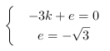, 计算得: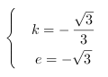,
故直线AB的解析式为:$y=−\frac{\sqrt{3}}{3}x−\sqrt{3}$,
设E($x, −\frac{\sqrt{3}}{3}x−\sqrt{3}$) , M($x, −\frac{\sqrt{3}}{3}x^{2}−\frac{2\sqrt{3}}{3}x+\sqrt{3}$),
故ME=$−\frac{\sqrt{3}}{3}x^{2}−\frac{2\sqrt{3}}{3}x+\sqrt{3}−(−\frac{\sqrt{3}}{3}x−\sqrt{3})$=$2\sqrt{3}$ ,
计算得出:$x_{1}=0$(不合题意,舍去),$x_{2}=\text{-1}$,
故P点在（-1,0）,此时四边形MEBC是平行四边形; ..........12分

五、解答题（本题共2小题，每小题15分，共30分）
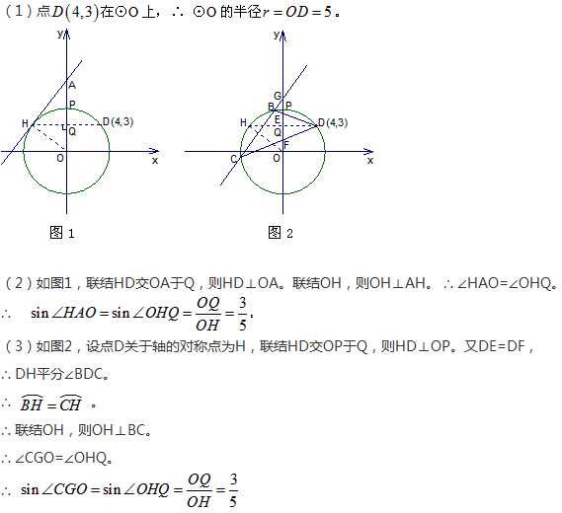
23.解：
.............................15分
.............................4分
.............................9分

24.解:(1)依题意可得 $a$>0,且 $Δ=(a+2)^{2}\text{-4}a(2a+1)<0$
解得:$a>\frac{2\sqrt{7}}{7}$ ..................................................6分
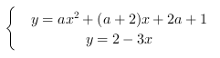
- 解:联立,
消去$y$得${\text{ax}}^{2}+(a+5)x+2a\text{-1}=0 (1)$
∴△=$(a+5)^{2}\text{-4}a(2a\text{-1})≥ 0$ ， 且$a$为整数，得 -1≤$a$≤3，且$a$≠0
又方程至少有一个整数根，则△必为完全平方数，
从而$a$=-1,2,3 .........................9分
当$a$=-1时，方程（1）为$−x^{2}+4x\text{-3}=0$
解得：$x_{1}=1\text{ , }x_{2}=3$
此时相应的交点（整点）的坐标为（1，-1），（3，-7）； .....11分
当$a$=2时，方程（1）为$2x^{2}+7x+3=0$
解得：$x_{1}=−\frac{1}{2}\text{ , }x_{2}=\text{-3}$
此时相应的交点（整点）的坐标为（-3，11）； .........13分
当$a$=3时，方程（1）为$3x^{2}+8x+5=0$
解得：$x_{1}=−\frac{5}{3}\text{ , }x_{2}=\text{-1}$
此时相应的交点（整点）的坐标为（-1，5）. ..........15分
综上所述:交点坐标为:（1，-1），（3，-7），（-3，11），（-1，5）.

